**Лабораторная работа №5**

**Тестирование событий**

**Цель работы:**

Приобретение практических навыков использования делегатов (delegate) и событий (event); тестирования операций, связанных с событием; практика использования тестового каркаса NUnit, практика использования изолирующего каркаса NSubstitute.

**Порядок выполнения работы**

1. **Подготовка проекта**
2. Берём решение, полученное в результате выполнения лабораторной работы № 4
3. Выполним тесты.
4. Фиксируем исходное состояние проекта.

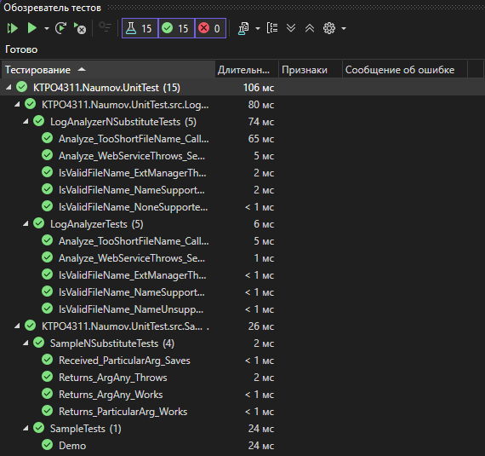

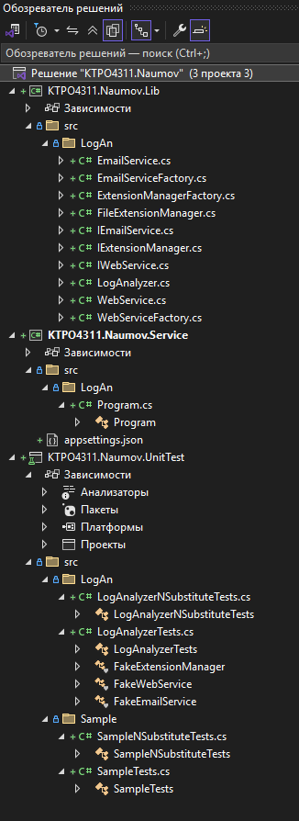

1. **Генерация события**
2. В проекте .Lib объявим делегат

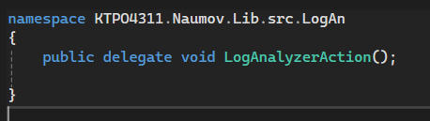

1. Объявляем событие в LogAnalyzer

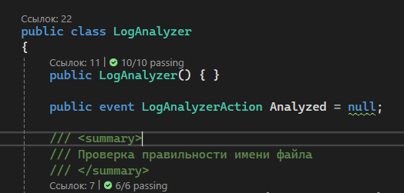

1. Добавляем вызов события в метод Analyze

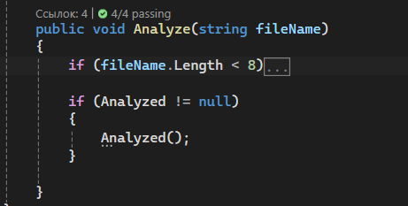

1. Выполним тесты.

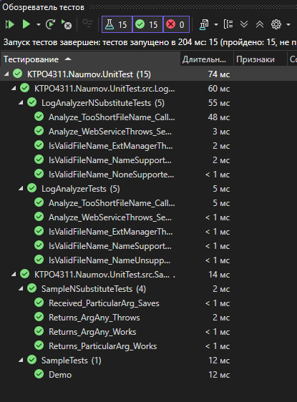

1. **Подписка объекта на события**
2. Добавим в проект .Lib интерфейс IVIew для представления. Создадим в этом интерфейсе метод Render.

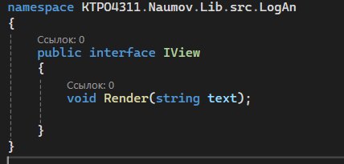

1. Создадим в этом же проекте класс Presenter.

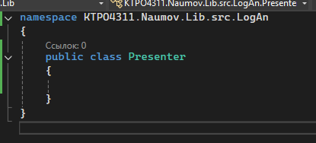

1. Реализуем в нём конструктор с 2-мя параметрами.

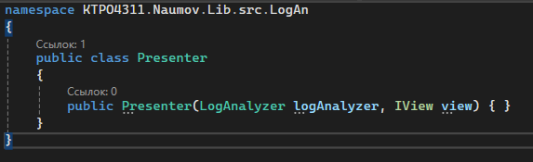

1. Добавим два поля в класс и инициализируем их в конструкторе.

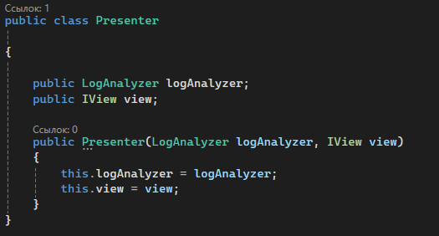

1. Создаём приватный метод OnLogAnalyzed(). Добавляем в него вызов обращение к представлению.

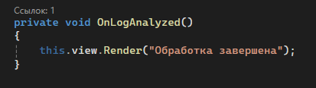

1. В конструкторе добавляем подписку на событие.

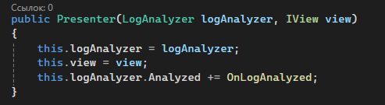

1. Выполним тесты

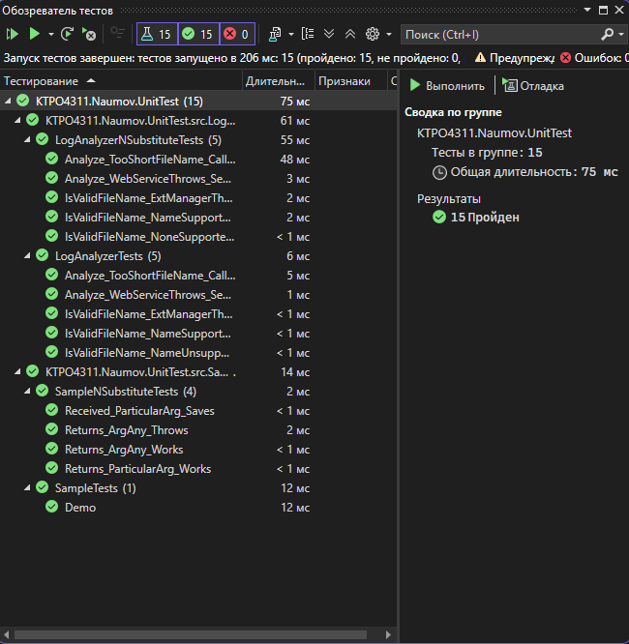

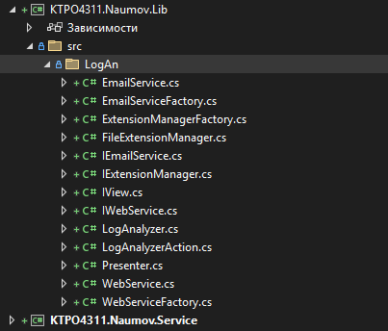

1. **Тестирование и прослушивание события. Введение зазора с помощью наследования.**
2. Создаём класс PresenterTests

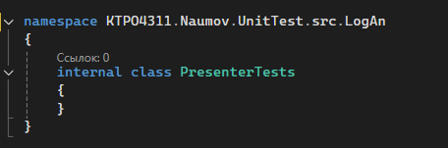

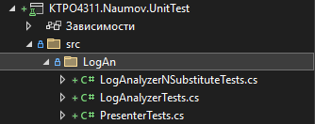

1. Создаём метод RaiseAnalyzedEvent() в LogAnalyzer.

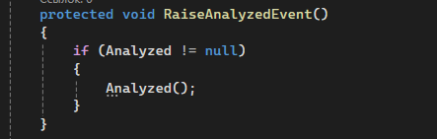

1. Создаём поддельный объект в файле PresenterTests.cs.

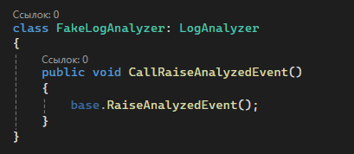

1. Создаём тестовый метод ctor_WhenAnalyzed_CallsViewRender()

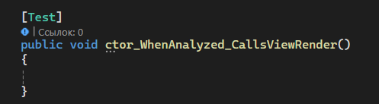

1. Реализуем тест:

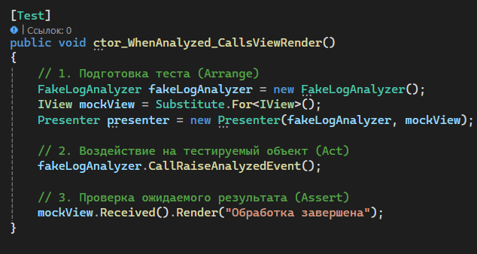

1. Выполним тесты

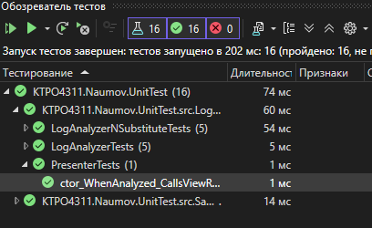

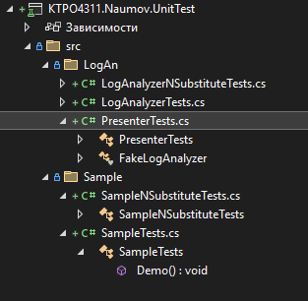

1. **Имитация события с помощью NSubstitute.**
2. Создаём интерфейс ILogAnalyzer.

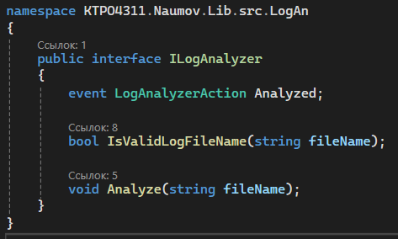

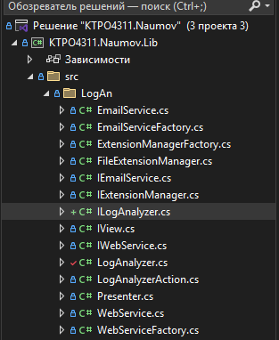

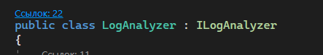

1. Заменяем использование класса LogAnalyzer на интерфейс в классе Presenter.

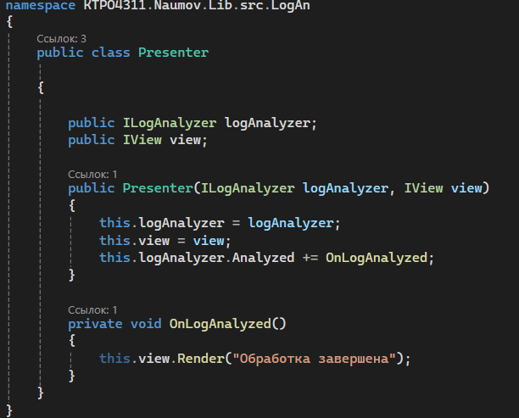

1. Выполним тесты.

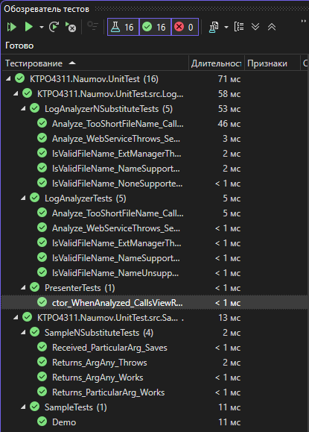

1. Создаём в PresenterTests тестовый метод ctor_WhenAnalyzed_CallsViewRender_NSubstitute()

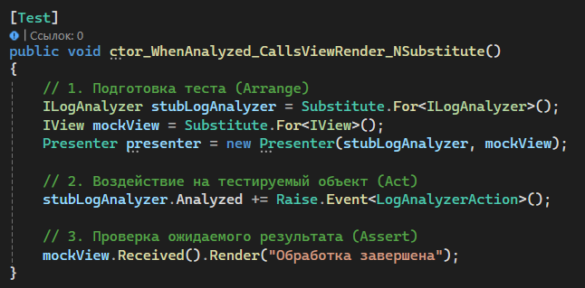

1. Выполним тесты.

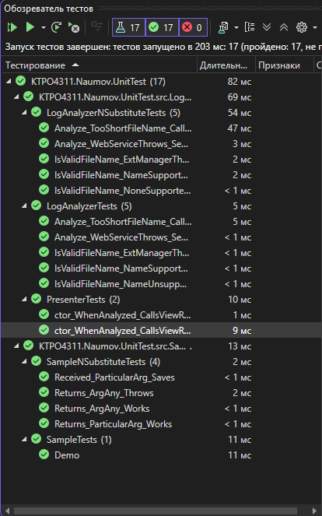

1. Проверим правильность тестовых методов, внеся дефект в тестируемый метод.
2. Изменим текст сообщения “Обработка завершена” на “Анализ завершён”.

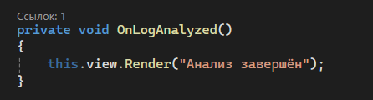

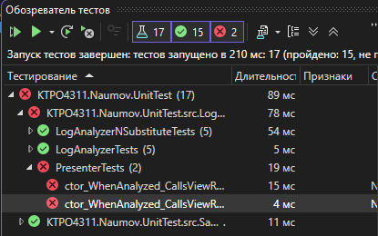

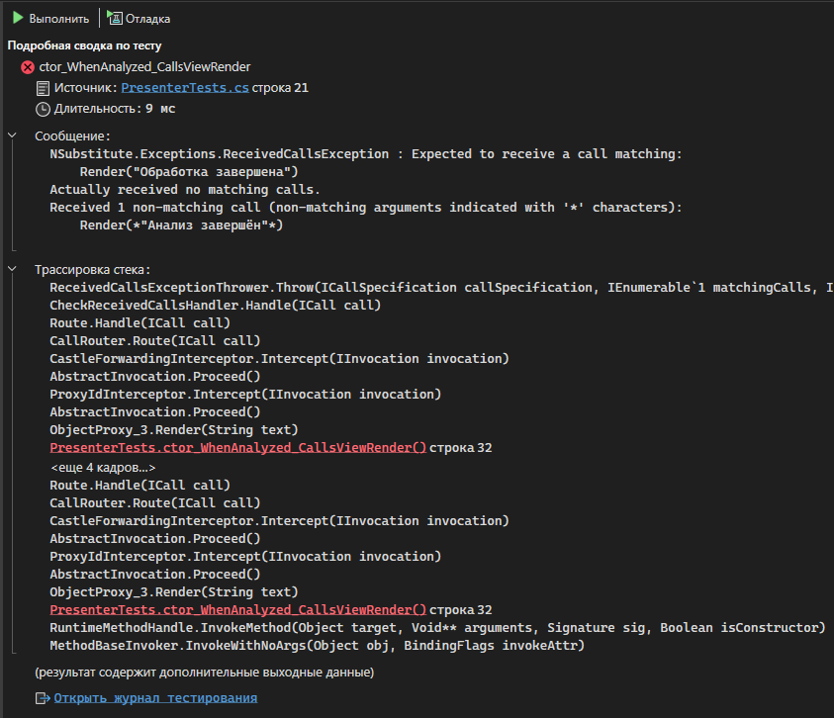

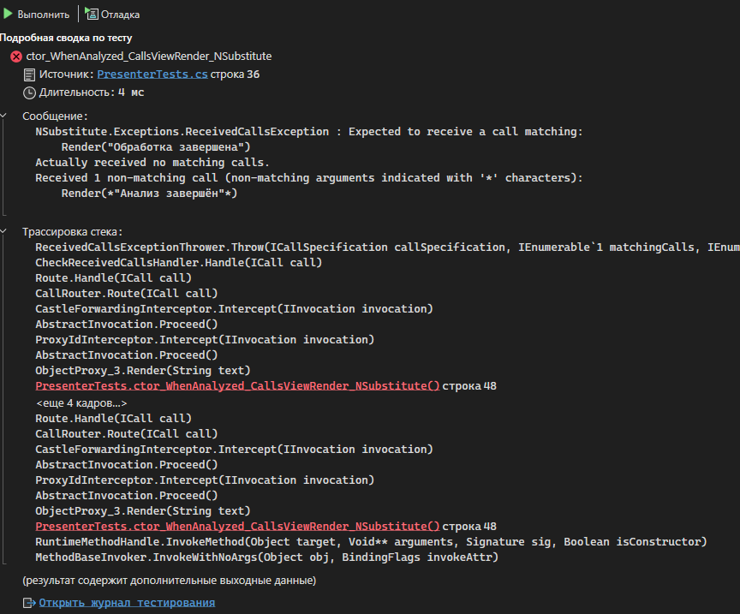

1. Уберём полностью вызов метода Render().

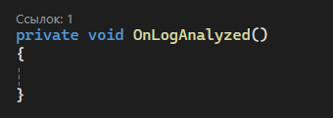

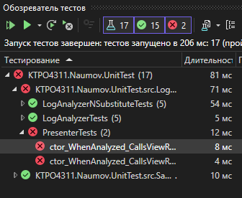

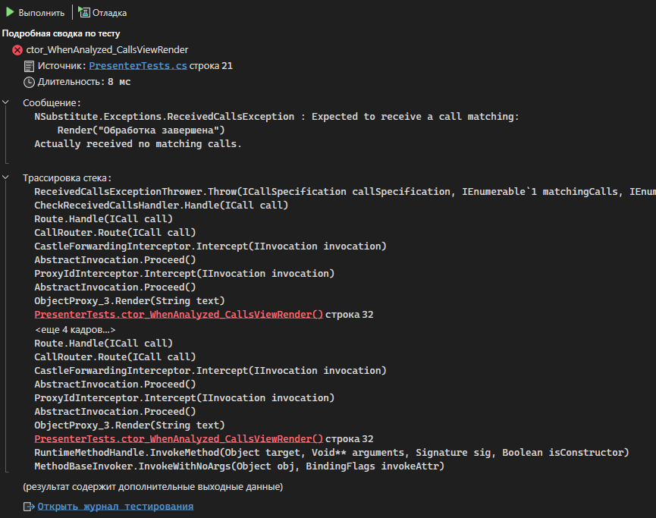

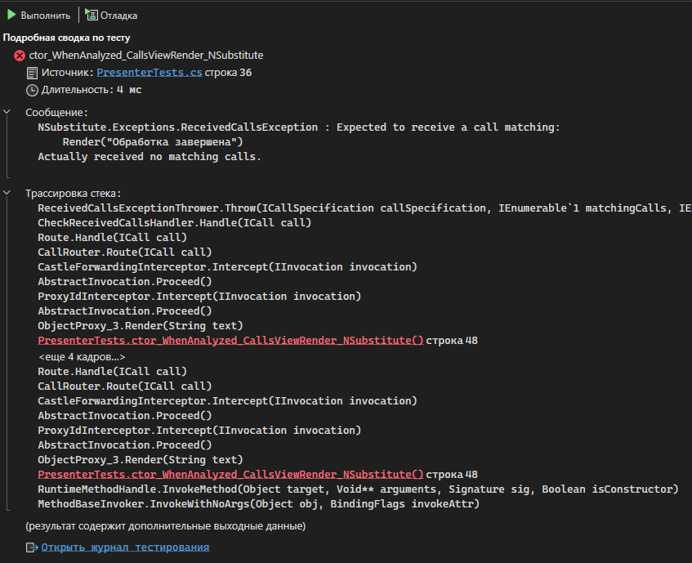

1. Восстановим правильный код и выполним тесты.

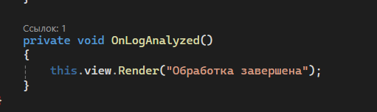

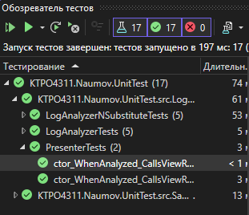

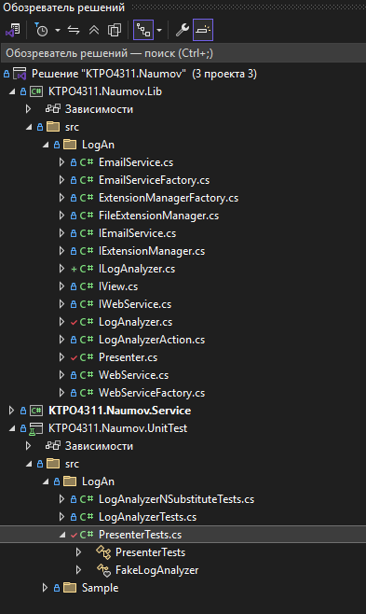

1. **Тестирование факта генерации события.**
2. Создаём тестовый метод для сценария “Если файл проанализирован, то вызывается событие” Analyze_WhenAnalyzed_FiredEvent в классе LogAnalyzerTests.

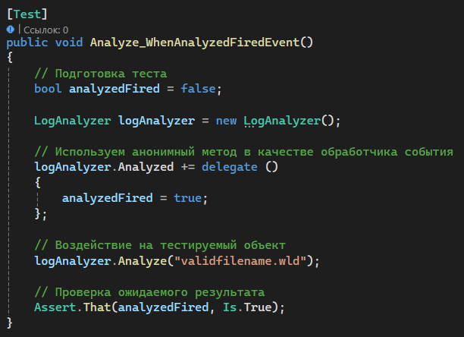

1. Выполним тесты

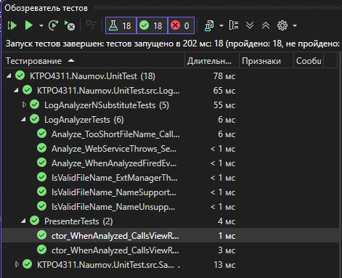

1. Проверим правильность тесты, внеся дефект в тестируемый метод.
2. Уберём вызов события.

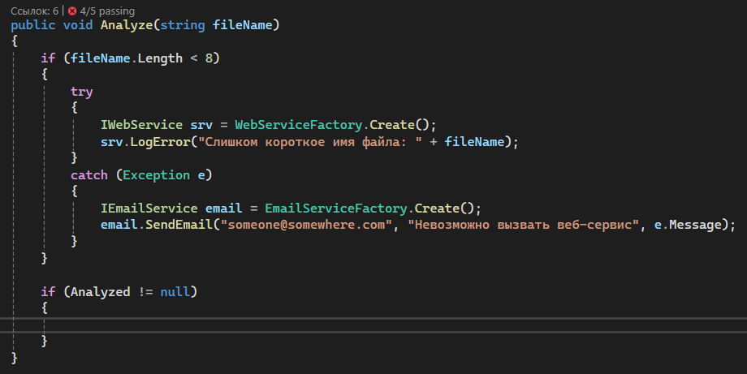

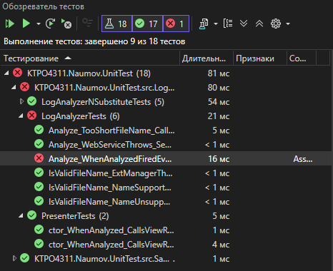

1. Восстановим правильный код и выполним тесты.

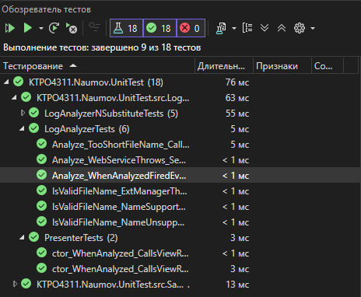

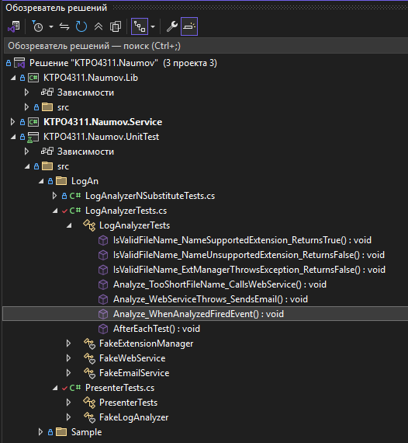

**Выводы**

В ходе лабораторной работы №5 были приобретены практические навыки использования делегатов и событий, а также тестирования операций, связанных с событиями, с применением тестового каркаса NUnit и изолирующего каркаса NSubstitute. Цель работы заключалась в изучении и реализации механизма генерации событий в классе LogAnalyzer, подписки на события через класс Presenter, а также создании тестов для проверки корректности обработки событий. Были реализованы сценарии, включая ручную имитацию событий с использованием наследования и динамическую имитацию с помощью NSubstitute, что позволило обеспечить изолированное тестирование модулей.